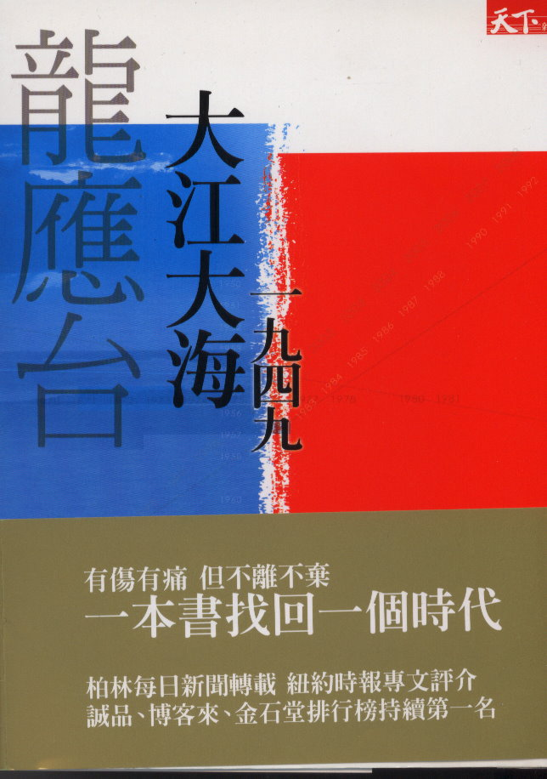
所有的顛沛流離，最後都由大江走向大海；
所有的生離死別，都發生在某一個車站、碼頭。上了船，就是一生。
龍應台說，「我再怎麼寫，都不能給他們萬分之一的溫情與正義」。藉由文學的溫熱，龍應台希望引領讀者一同誠實地、認真地重新梳理六十年前的這段歷史，看見一整代人「隱忍不言的傷」，重新凝視關於人的尊嚴以及生命價值，用最謙卑的心，寫出跨民族、跨歷史、跨省籍的一本書。

